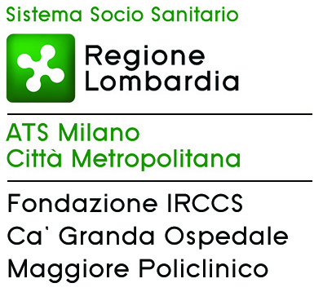

Riattivata la stazione di monitoraggio aerobiologico
di Milano città

Milano, 23 agosto 2017 - E’ di nuovo attiva la stazione di monitoraggio aerobiologico del centro di Milano.
La riattivazione è stata possibile grazie alla collaborazione tra Fondazione IRCCS Ca’ Granda-Ospedale Maggiore Policlinico e ATS Città Metropolitana di Milano.
Tutte le operazioni di campionamento sono seguite dal Dipartimento dei Servizi e della Medicina Preventiva - UOC Medicina del Lavoro - della Fondazione IRCCS Ca’ Granda-Ospedale Maggiore Policlinico, proprietaria della stazione, mentre il Dipartimento di Igiene e Prevenzione Sanitaria – UOC Igiene e Sanità Pubblica Milano Ovest - di ATS Città Metropolitana di Milano si occupa delle letture dei preparati aerobiologici, della elaborazione e della divulgazione dei dati.
La stazione di monitoraggio di Milano città si aggiunge alle altre tre stazioni di proprietà ATS, ubicate a Legnano, Magenta e Passirana di Rho; la prima a funzionamento annuale e le altre due a funzionamento stagionale.
Il monitoraggio aerobiologico permette l’elaborazione del bollettino settimanale che fornisce i livelli di concentrazione di pollini e spore fungine di interesse allergologico riferiti alla settimana appena trascorsa e la tendenza per la settimana in corso.
Il bollettino settimanale pollini e spore è infatti una delle più diffuse e conosciute modalità di divulgazione dei dati del monitoraggio aerobiologico. Oggigiorno i soggetti che soffrono di allergie da polline (si stima il 25% della popolazione europea) sono educati a consultarlo e ad utilizzarlo per gestire al meglio la propria patologia. Sapere che il polline al quale si è allergici inizia ad aumentare nell’aria di una certa zona, aiuta ad aggiustare la terapia sintomatica, a programmare i farmaci da portare durante i viaggi e ad adottare una serie di comportamenti preventivi. Ad esempio, evitare di praticare sport all’aperto in certi momenti, scegliere i periodi di vacanza per allontanarsi dalla zona dove le concentrazioni di un certo polline sono elevate, evitare di visitare un Paese quando il polline a cui si è allergici è presente ai massimi livelli.
Ogni settimana, ATS e Policlinico pubblicano sui rispettivi siti web (www.ats-milano.it e www.policlinico.mi.it) il bollettino pollini come servizio ad uso della popolazione che vive in questa zona, ma anche dei viaggiatori che vi si trovano per lavoro, turismo o altro, per i quali è utile conoscere la situazione aerobiologica, in modo da sapere se si va incontro a un rischio allergico.
In questo periodo, la riattivazione della stazione di Milano assume particolare rilevanza in quanto a breve inizierà il periodo di fioritura dell’Ambrosia, pianta invasiva altamente allergizzante, presente in modo particolare nell’area a nord-ovest di Milano, che insieme a Sud della Francia e Ungheria rappresenta una delle zone più critiche d’Europa e che nell’area milanese rappresenta una delle principali cause di allergia respiratoria.

Ufficio Stampa ATS Città Metropolitana di Milano
tel. 02-8578.2858 - fax 02-8578.2091 - e-mail: ufficiostampa@ats-milano.it

